北京航空航天大学
战略管理与互联网金融硕士高端班招生简章

【项目介绍】
互联网金融以其强大的自身优势与不可阻挡的发展趋势，让业界高度关注，而其表现出的发展潜力也在促使着传统银行业进行互联网布局。《首届(2014)中国互联网金融平台竞争力研究报告》指出，当前我国互联网金融平台持续增长，产品服务趋于同质化，行业洗牌呼之欲出。随着行业参与主体逐渐多元，纵横竞合将成为重要趋势。
互联网金融的发展对促进传统银行业的转型，为保险、基金、理财产品等提供销售、推广的新渠道，以及促使电子商务行业，与传统金融业充分融合，探索新的服务模式与盈利模式方面都有重要的意义。集金融业务知识、网络信息技术、市场营销技能、网络工具运用技能等多种知识技能于一体的互联网金融复合型人才，也必将成为互联网金融产业发展的推动力。
北京航空航天大学软件学院“战略管理与互联网金融硕士高端班”将信息技术、互联网思维与金融学、管理学相结合，培养具备互联网思维模式，熟悉互联网金融理论基础，有能力从事互联网金融项目管理和互联网金融产品及业务模式创新的综合性高端管理人才。

【办学特色】
1、全国首个互联网金融硕士专业，教学资源雄厚，课程体系成熟，融合金融、大数据、互联网营销与MBA管理课程，并引入多家互联网金融企业联合共建实验室，进行实际操作、模拟的仿真教学环境；
2、30余位来自企业、银行、行业协会及高校的互联网金融领域专家和资深从业者组成师资团队，结合自身企业实战项目，深入浅出的讲授，让学习者终身受益；
3、为学员倾力打造丰富的人际资源，与领域内高端精英人士同窗学习，大量优秀的技术、管理人才齐聚，组成强大的校友网络，共享北京航空航天大学校友平台；
4、GCT全程辅导：网络+面授（全程导学跟踪护航），高通过率，把握最后一次GCT机会。（GCT是国家面向在职人群的硕士学位研究生入学资格考试，2016年国家将以全国统考替代GCT，考试难度大幅增加。）

【培养对象】
传统金融机构、电商企业、互联网企业、第三方支付、P2P网贷、金融搜索平台、传媒等机构里的中高层管理者、技术人员及营销人员。

【课程设置】
本专业以金融基础理论、数据分析基础理论为支撑，根据学生学习进度，层层推进，以产品设计、推广运营、网络营销、风险监控为主线，结合互联网技术和互联网营销的基本知识，培养学生的互联网思维，并通过大量的互联网金融案例及相关行业的战略分析，全面提升学习者从事互联网金融工作的运筹规划、战略分析与管理、企业经营管理等能力，培养擅长在互联网时代从事金融和企业管理工作的高端人才。
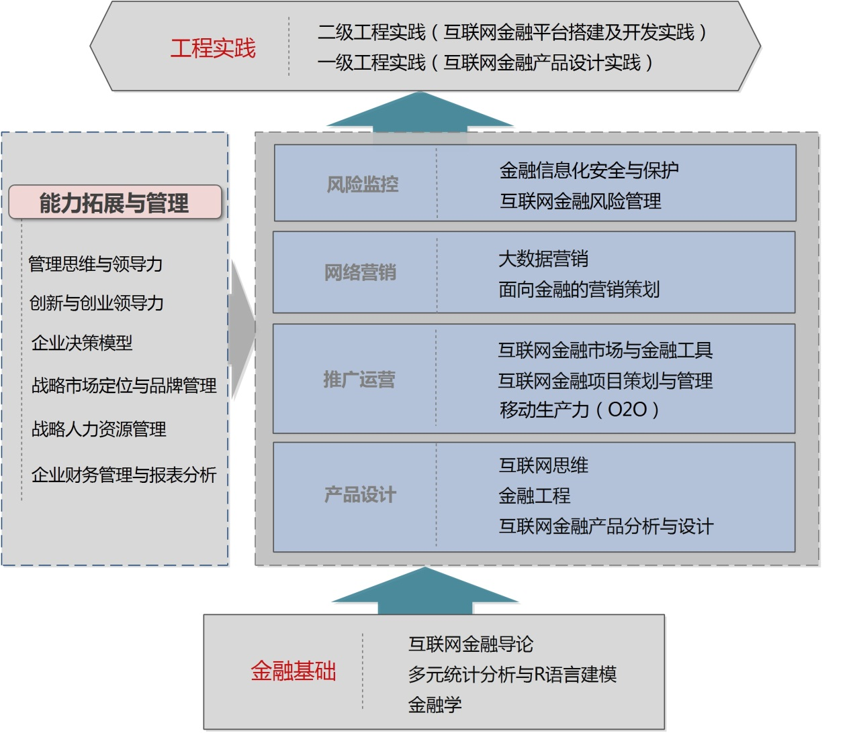
主要课程介绍：
《互联网金融风险管理》
本课程主要从互联网金融信用风险、技术性风险、操作性风险、市场风险、法律风险、声誉风险等多方面进行分析，提出风险控制的常用方法，并建立风险监控模型，帮助制定风险管理机制。通过本课程系统的学习，使学生了解互联网金融行业的潜在风险，掌握风险管理的方法，增强风险监管意识。
《互联网金融平台搭建及开发实践》
本课程结合所学的互联网金融核心专业知识，进行平台的搭建与开发。学生将在导师的带领下，通过运用主流技术，对第三方支付、P2P网贷、众筹等项目进行策划和设计，使学生具备独立建构互联网金融产品的能力。
《互联网金融产品设计实践》
本课程首先从调研互联网金融市场开始，对互联网金融用户的消费行为进行统计分析，然后策划与分析产品如何实现，设计出产品初步模型，并进行功能、性能等多方面测试，培养学生独立设计互联网金融产品的能力。
《互联网金融市场与金融工具》
本课程将系统地阐述互联网金融市场的基本概念与分类、金融市场交易工具，同时介绍现代金融市场的基本理论及最新发展，力求实现理论叙述和应用研究的平衡搭配。通过深层次的学习，使学生了解互联网金融市场，掌握并且会应用互联网金融工具。
《互联网金融产品分析与设计》
互联网金融是当今社会最火的概念之一，互联网金融产品又是一套全新的设计理念。本课程主要针对各种互联网金融产品进行剖析，介绍互联网金融产品的设计理念、互联网金融产品的实施与应用情况，旨在使学生了解和掌握互联网金融产品的设计方法，能够理解各种互联网金融产品的设计理念。
《金融工程》
本课程主要从金融工程的基本概念、基本功能、基础金融工具与衍生金融工具的关系出发，阐述了各种金融产品及工具的原理和运用，让学生清晰地了解金融工程师所必备的概念性工具和实体性工具、金融工程的手段和策略以及金融工程的未来发展前景，通过系统学习，为进入互联网金融行业提供强有力的支撑。

【师资介绍】
战略管理与互联网金融硕士高端师资由来自高校包括北京大学、清华大学、五道口金融学员（原中国人民银行研究部）的资深教授以及来自互联网金融企业、银行和行业协会专家、资深从业者组成。

【培养方式】
1、每个周末1~2天上课，2014年12月底开课（有寒暑假）；
2、课程学习、行业实践、企业考察、高端沙龙互动交叉进行。

【证书授予】
硕士学位证书
学生通过GCT考试，继续修满学分，通过论文答辩由北京航空航天大学授予国家统一的工程硕士学位证书。
【收费标准】
全部学费为7.8万元（含4万元软件工程硕士培养费，3.8万元高端特色课程培养费）。报名时一次性缴纳3.8万元高端特色课程培养费，余款根据校方要求交付。

【报名安排】
1、报考条件：具有国民教育系列大学本科毕业及以上学历者。
2、开课时间：以北京航空航天大学软件学院专业招办通知为准；
3、网上报名，学校进行资格审查，审查后集中现场面试；
4、面试时需带：报名表、个人简历、学历和学位证书原件及复印件、身份证复印件各一张，4张一寸近期免冠白底彩色照片和同底电子版照片；
5、面试侧重专业综合知识、学习能力、个人发展定位的考察。

【联系方式】
报名地点：北京航空航天大学世宁大厦309室专业招生办公室（学院路35号）
咨询电话：010-56997288、82332076
邮箱：imm@buaa.edu.cn

